EduAgent 系统设计文档

目录
1 项目概述
2 需求分析
3 系统总体架构
4 主要界面设计
5 后端接口与数据流设计
6 EventBus 事件总线设计
7 Agent 模块设计
8 核心算法设计
9 数据库设计
10 部署与运行环境
11 测试设计
12 总结与改进方向

1 项目概述
EduAgent 是一个面向英语学习场景的多Agent智能教育系统。系统通过 AssessmentAgent、TutorAgent、CurriculumAgent 和 EngagementAgent 的协作，实现知识掌握评估、个性化辅导、学习路径规划和参与度感知。项目目标是构建一个可运行、可测试、可演示的智能教育原型系统，用工程方式验证多Agent协作与教育算法融合的可行性。
项目要素 | 说明
系统名称 | EduAgent 多Agent智能教育与个性化学习系统
应用场景 | 英语知识点练习、测验反馈、导师问答、复习提醒和学习分析
核心特点 | 事件驱动 Mesh 架构、四大 AI Agent、BKT/SM-2/知识图谱、WebSocket 实时反馈
前后端结构 | React + TypeScript 前端，FastAPI + PostgreSQL 后端

2 需求分析

2.1 功能需求
• 学习者能够选择英语知识点，生成测验题目并提交答案。
• 系统能够判断答题正误，并给出评价、正确答案和解释。
• 系统能够根据答题记录更新知识点掌握度，识别薄弱点。
• 系统能够提供导师式问答和渐进式提示。
• 系统能够根据知识图谱推荐下一学习主题，根据 SM-2 算法安排复习。
• 系统能够展示学习统计、知识掌握分布、薄弱知识点和近期学习曲线。
• 前端能够通过 WebSocket 实时接收各 Agent 的事件反馈。

2.2 非功能需求
需求类型 | 设计说明
可用性 | 无 LLM API Key 时自动降级为本地模板模式，保证系统可演示
可扩展性 | 新增 Agent 只需订阅事件类型，不需要改动现有 Agent
可维护性 | 前端、API、Agent、算法、数据库分层清晰
实时性 | WebSocket 推送事件流，使学习反馈及时展示
可测试性 | 后端包含 API、BKT、Agent、EventBus、知识图谱等测试模块

3 系统总体架构
系统采用前后端分离和事件驱动 Mesh 架构。用户在 React 前端完成测验或提问，FastAPI 后端接收请求后由 Orchestrator 发布根事件，EventBus 将事件分发给各 Agent。各 Agent 独立处理后再发布结果事件，最终由后端聚合为一次完整交互，并通过 REST 和 WebSocket 返回给前端。
层次 | 组成 | 职责
表现层 | React、TypeScript、Vite、Nginx | 学习界面、分析仪表板、事件流展示、复习提醒
接口层 | FastAPI REST API、WebSocket | 处理测验、问答、进度、分析、复习计划等请求
智能协作层 | Orchestrator、EventBus、四大 Agent | 发布事件、并行处理、聚合反馈
算法层 | BKT、SM-2、知识图谱、LLM Service | 学习者建模、复习调度、路径推荐、自然语言反馈
数据层 | PostgreSQL、SQLAlchemy async | 持久化学习者、掌握状态、学习记录、事件日志和 Agent 状态

系统逻辑结构示意：

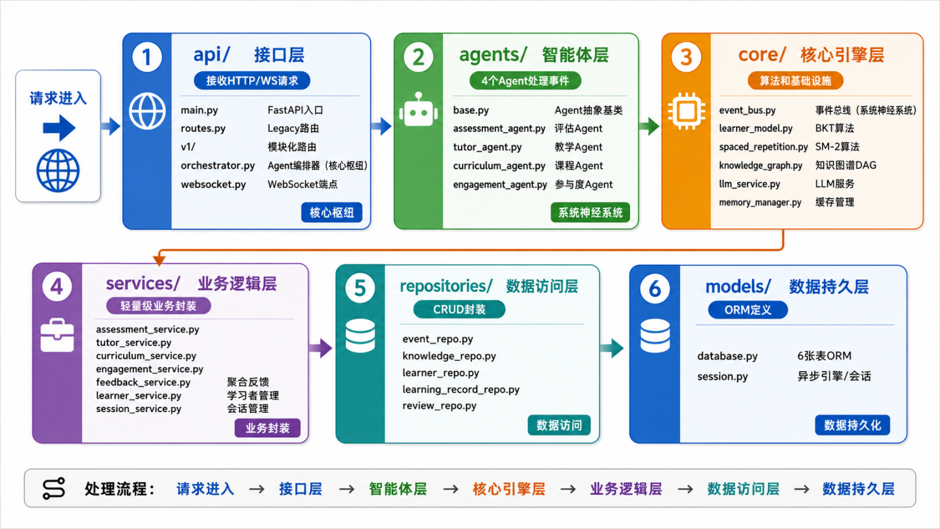

4 主要界面设计
系统前端主要由学习流程页、交互反馈区、实时事件流、复习提醒组件和学习分析仪表板组成。以下位置用于插入老师要求的系统主要界面截图。

4.1 学习主界面
图4-1 学习主界面截图
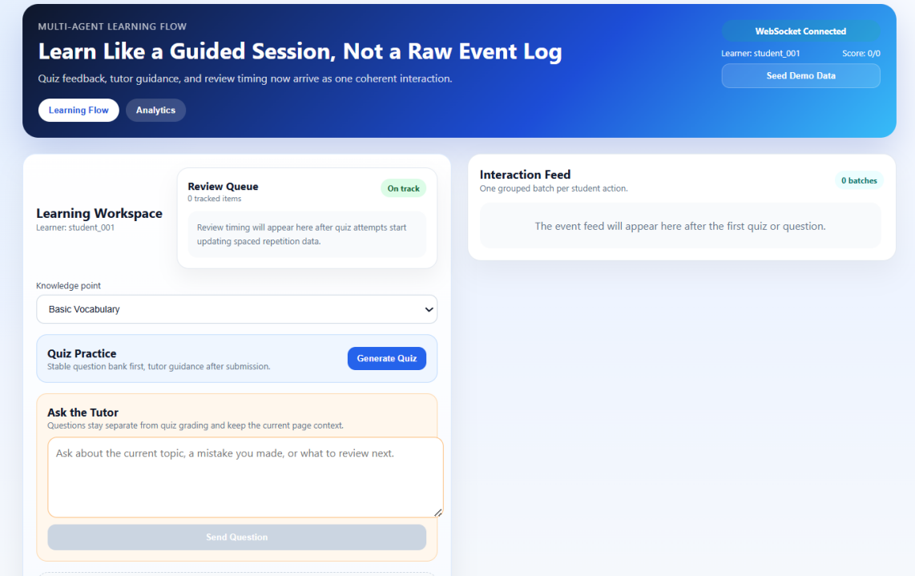

4.2 答题反馈与导师回复界面
图4-2 答题反馈与导师回复截图
（1）答题
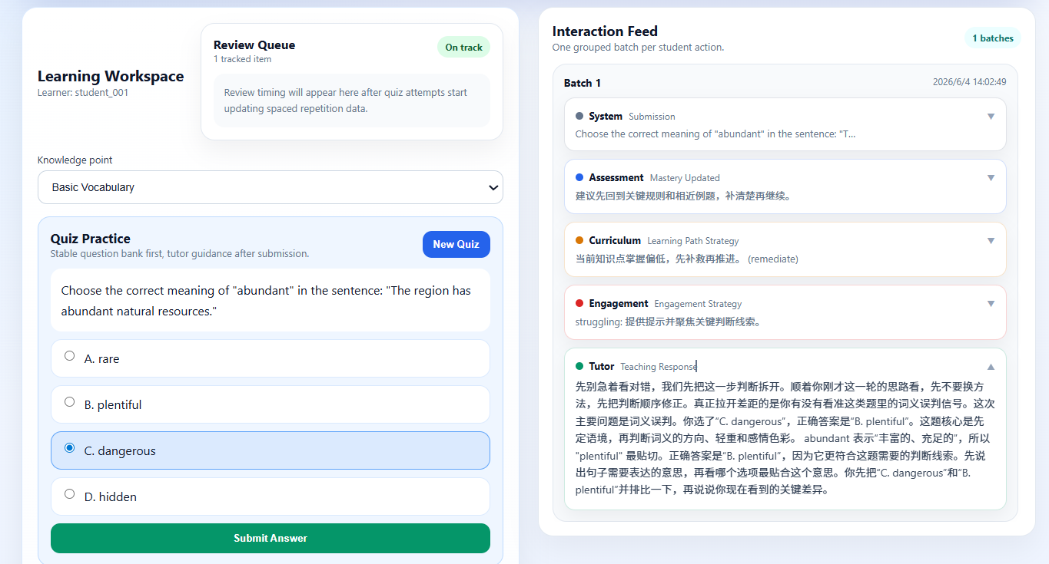
（2）提问
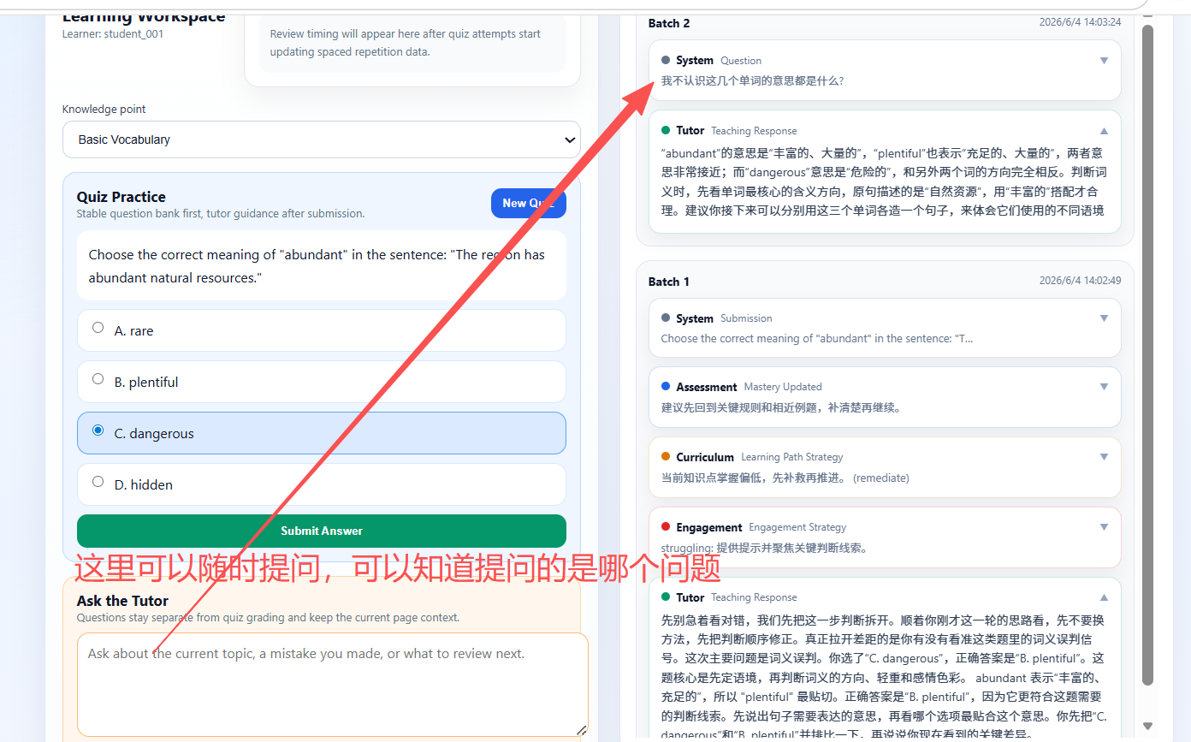
（3）agent分析判断
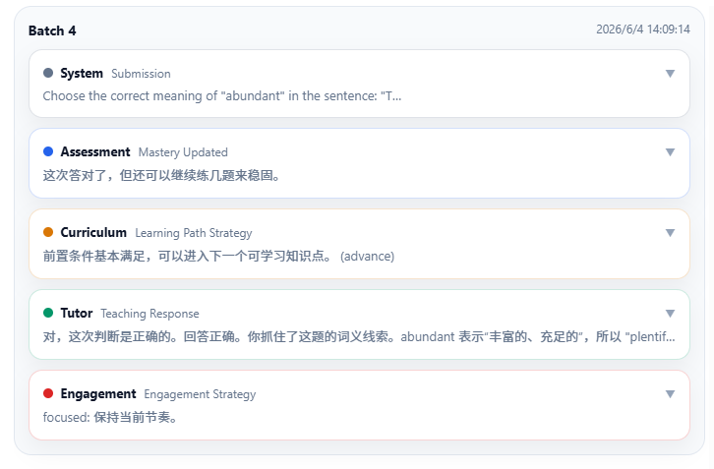
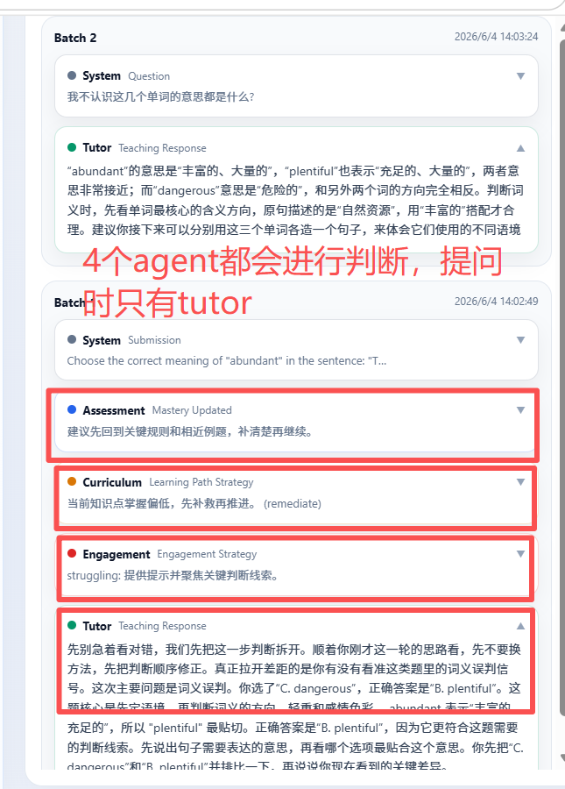

4.3 实时事件流界面
图4-3 Agent 事件流截图
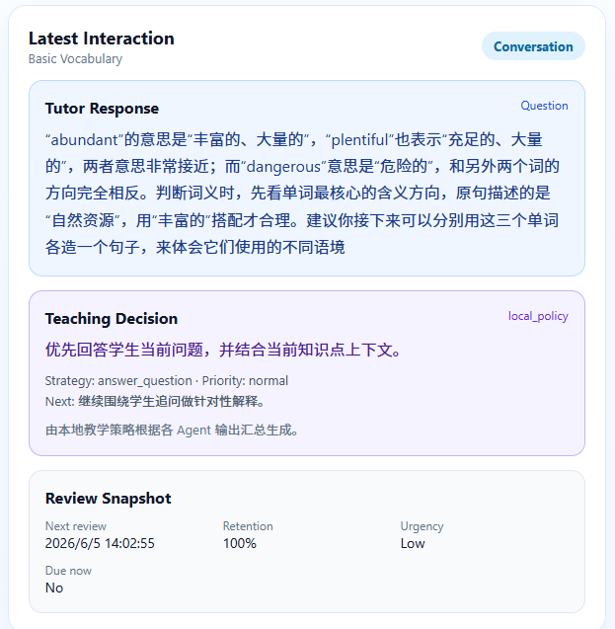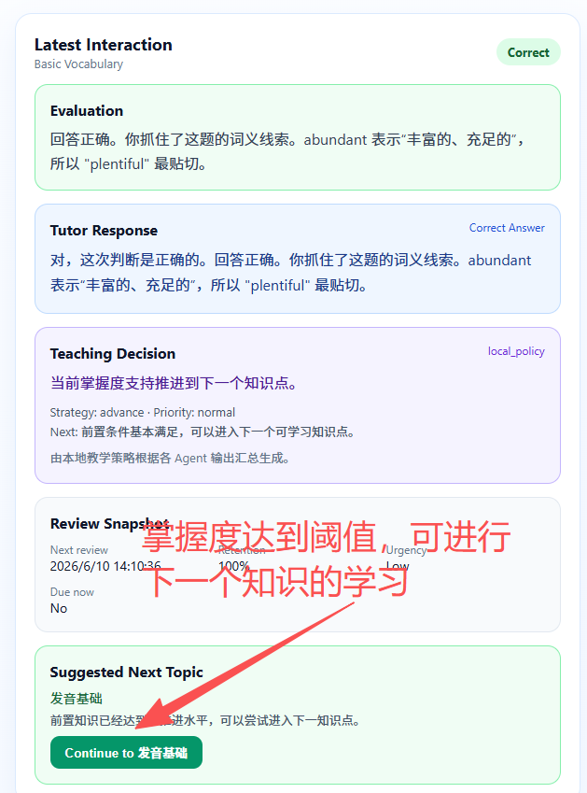

4.4 学习分析仪表板
图4-4 Analytics 仪表板截图
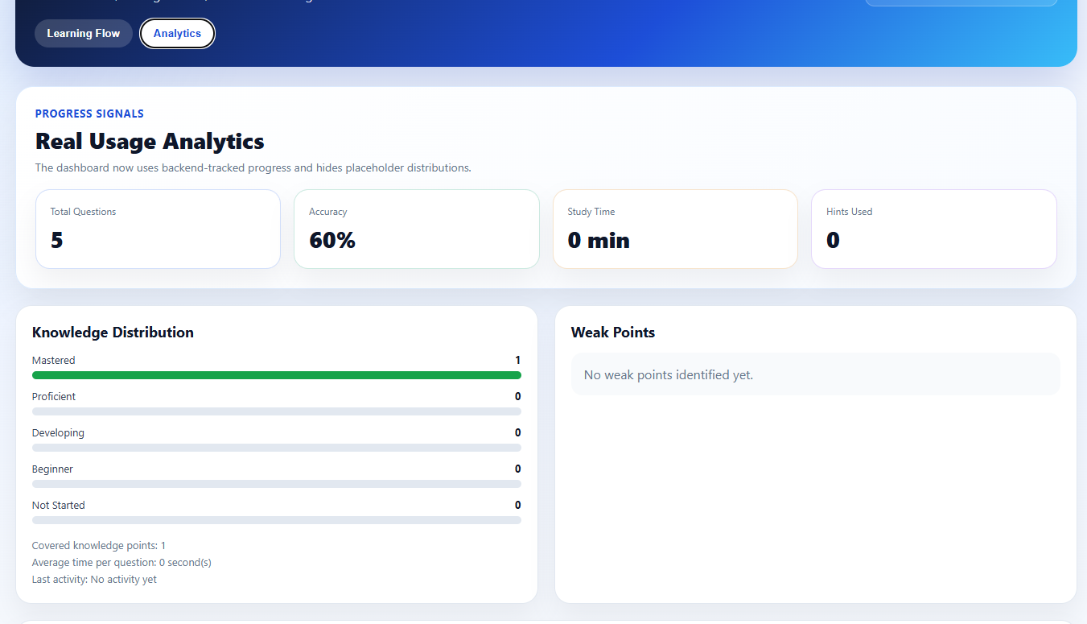

5 后端接口与数据流设计
接口 | 方法 | 功能
/api/health | GET | 系统健康检查，包含 LLM 状态
/api/demo/init | POST | 初始化演示学习者数据
/api/quiz/generate | POST | 按知识点生成测验题目
/api/quiz/answer | POST | 提交测验答案并触发多 Agent 评估
/api/question | POST | 向导师 Agent 提问
/api/progress/{learner_id} | GET | 获取学习者进度
/api/analytics/{learner_id} | GET | 获取学习分析数据
/api/review-schedule/{learner_id} | GET | 获取复习计划和遗忘风险
/ws/{learner_id} | WebSocket | 实时推送 Agent 事件流

一次完整学习交互的数据流：
• 前端调用 /api/quiz/generate 生成题目，学习者选择答案。
• 前端调用 /api/quiz/answer 提交答案、正确答案、知识点和答题耗时。
• Orchestrator 发布 STUDENT_SUBMISSION 根事件并生成 correlation_id。
• AssessmentAgent 更新 BKT 掌握度并发布 MASTERY_UPDATED、ASSESSMENT_COMPLETE。
• TutorAgent 根据评估结果生成教学反馈或提示。
• CurriculumAgent 更新复习计划并推荐下一知识点。
• EngagementAgent 分析学习状态，必要时发布鼓励或节奏调整事件。
• 后端聚合事件结果返回前端，WebSocket 同步推送实时事件。
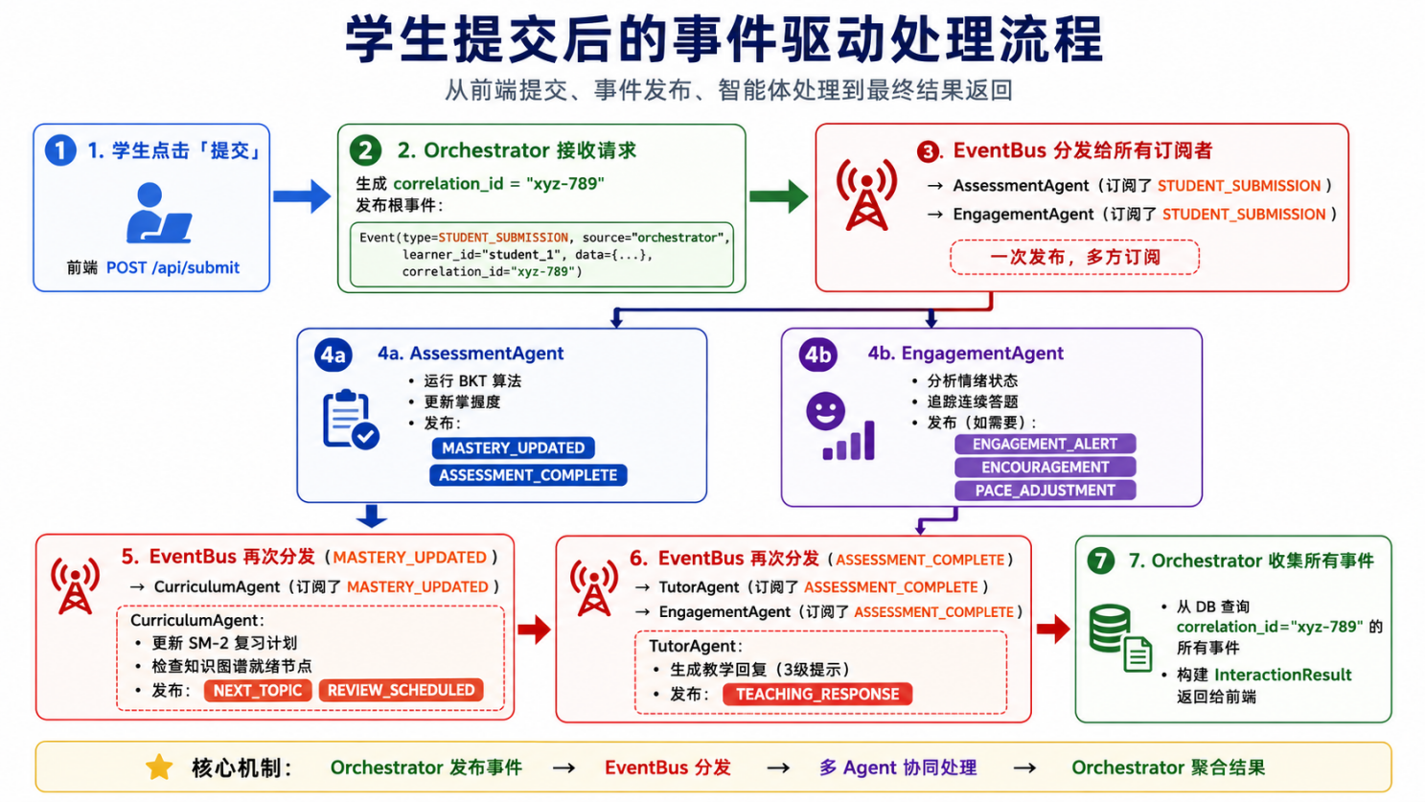

6 EventBus 事件总线设计
EventBus 是系统中 Agent 协作的核心通信机制。它采用发布-订阅模式，Agent 不直接调用彼此，而是发布事件、订阅事件并自主响应。这种设计降低了模块耦合度，便于新增 Agent 和排查事件链路。
机制 | 说明
发布-订阅 | 事件发布后，所有订阅该事件类型的 Agent 并行处理
异常隔离 | 某个 Agent 处理失败不会影响其他订阅者继续执行
关联链追踪 | 同一次学生操作产生的事件共享 correlation_id，便于回溯
事件溯源 | 事件可写入 event_logs 表，支持审计、调试和回放
内存限制 | 内存事件历史保留最近 1000 条，避免无限增长

7 Agent 模块设计
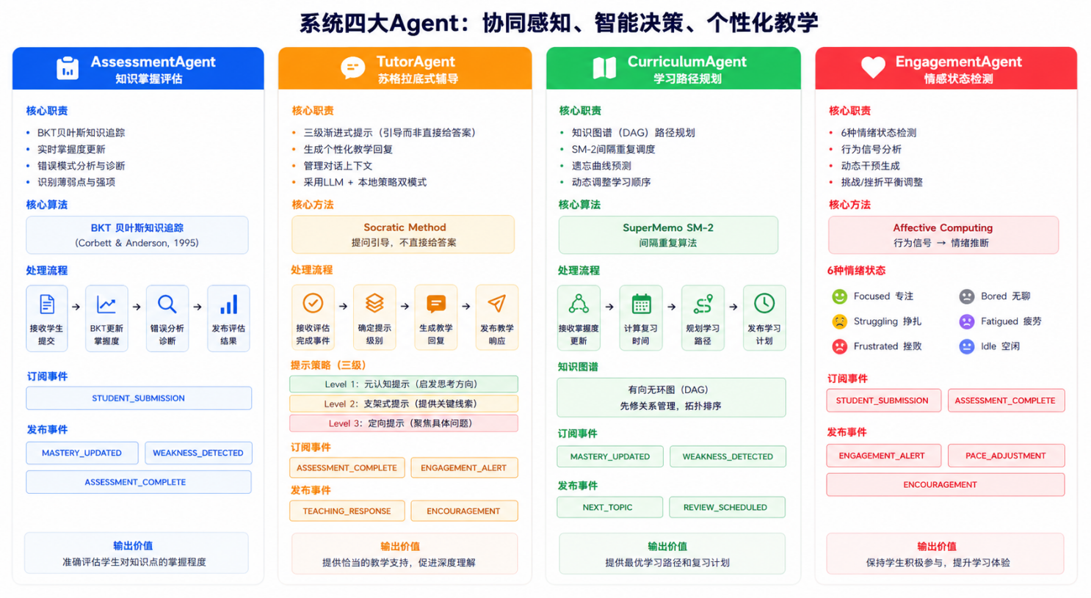

Agent | 订阅事件 | 主要职责 | 发布事件
AssessmentAgent | STUDENT_SUBMISSION | 基于 BKT 更新掌握度，分析错误类型，识别薄弱知识点 | MASTERY_UPDATED、WEAKNESS_DETECTED、ASSESSMENT_COMPLETE
TutorAgent | ASSESSMENT_COMPLETE、STUDENT_QUESTION、STUDENT_MESSAGE、ENGAGEMENT_ALERT | 生成导师回复、三级提示、苏格拉底式引导和问答 | TEACHING_RESPONSE、HINT_PROVIDED
CurriculumAgent | MASTERY_UPDATED、WEAKNESS_DETECTED、PACE_ADJUSTMENT | 使用知识图谱和 SM-2 规划学习路径与复习计划 | NEXT_TOPIC、REVIEW_SCHEDULED、REVIEW_REMINDER
EngagementAgent | STUDENT_SUBMISSION、ASSESSMENT_COMPLETE、STUDENT_MESSAGE | 检测专注、困难、挫败、无聊、疲劳、空闲等状态并触发干预 | ENGAGEMENT_ALERT、ENCOURAGEMENT、PACE_ADJUSTMENT

8 核心算法设计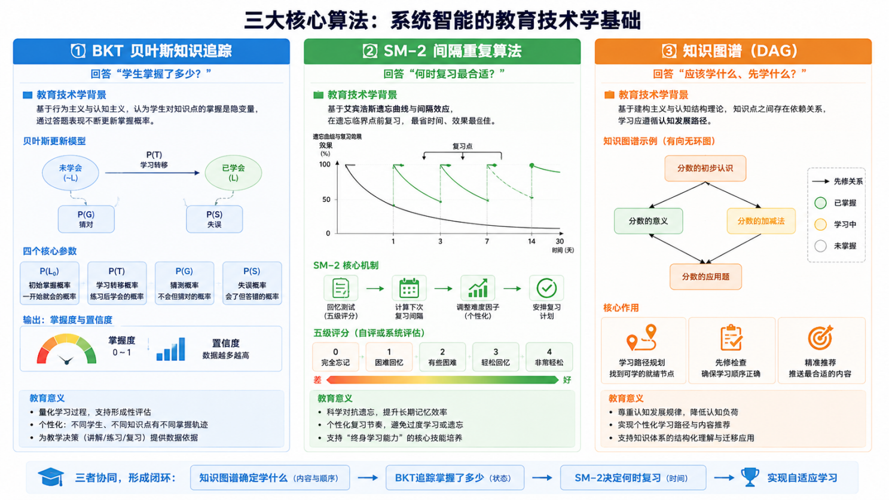

8.1 BKT 贝叶斯知识追踪
BKT 将学习者对某个知识点的掌握状态建模为概率 P(L)。系统根据每次答题正误，通过贝叶斯公式更新掌握概率，并结合 Beta 分布记录成功与失败次数。项目中还做了产品优化：答错时不增加学习转移概率，避免出现“答错反而掌握度提升”的反直觉情况。

8.2 SM-2 间隔重复
SM-2 根据回答质量调整复习间隔和难度因子 EF。答得越好，下次复习间隔越长；答得较差，复习间隔重置为较短时间。系统将 BKT 的 mastery 转换为 quality，用于驱动复习计划。

8.3 知识图谱 DAG
知识图谱以有向无环图表示英语知识点之间的前置依赖关系。系统通过拓扑排序确定整体学习顺序，通过 get_ready_nodes() 推荐当前前置条件已满足、适合继续学习的知识点。
算法 | 输入 | 输出 | 作用
BKT | 知识点、答题正误 | mastery、掌握等级、薄弱点 | 判断学生现在掌握了什么
SM-2 | 知识点、回答质量、复习历史 | next_review、interval_days、EF | 判断什么时候复习
知识图谱 | 已掌握知识点集合、目标知识点 | 就绪节点、学习路径 | 判断接下来学什么

9 数据库设计
表名 | 主要字段 | 说明
learners | learner_id、name、email、metadata | 学习者基础档案
knowledge_states | learner_id、knowledge_id、mastery、alpha、beta、attempts、streak | 知识点掌握状态
learning_records | learner_id、knowledge_id、is_correct、time_spent_seconds、mastery_before、mastery_after | 答题历史
review_items | knowledge_id、easiness_factor、interval_days、repetition、next_review | SM-2 复习计划
event_logs | event_id、event_type、source、data、correlation_id | 事件溯源日志
agent_states | agent_name、learner_id、state_data | Agent 运行时状态持久化

10 部署与运行环境
系统使用 Docker Compose 编排三个服务：PostgreSQL 数据库、FastAPI 后端服务和前端 Nginx 服务。生产/演示环境访问前端 3000 端口，前端通过 Nginx 将 /api 和 /ws 请求反向代理到 python-api:8888。
服务 | 端口 | 技术 | 职责
frontend | 3000 → 80 | React 构建产物 + Nginx | 提供静态页面并代理 API/WebSocket
python-api | 8888 | FastAPI、Uvicorn | 提供 REST API、WebSocket、Agent 协作逻辑
postgres | 5432 | PostgreSQL 16 | 持久化学习数据、事件日志和 Agent 状态
运行命令：docker compose up --build -d

11 测试设计
测试类型 | 测试对象 | 说明
单元测试 | BKT、知识图谱、EventBus | 验证算法更新、拓扑排序、事件分发等核心逻辑
接口测试 | FastAPI 路由 | 验证健康检查、测验、提交答案、分析、复习计划等接口
集成测试 | 多 Agent 协作 | 验证一次学生提交能触发评估、辅导、课程和参与度事件
前端功能测试 | 学习界面和分析界面 | 验证题目生成、答案提交、事件展示、复习提醒和分析数据展示
项目中已有 python/tests 与 python/tests/v2 测试目录，可使用 pytest 运行后端测试。

12 总结与改进方向
EduAgent 完成了一个较完整的智能教育原型系统：前端能够完成学习交互和数据展示，后端能够通过事件驱动方式协调多个 Agent，并将 BKT、SM-2、知识图谱等教育技术算法落地到真实交互流程中。系统具备可演示、可扩展、可测试的特点。

后续可改进方向：
• 扩展题库覆盖范围，使 37 个英语知识点都有稳定练习题。
• 引入更细粒度的学习者画像，实现 BKT 参数个性化。
• 让遗忘曲线更深入参与复习调度，而不只作为风险提示。
• 完善 Agent 状态恢复和事件回放机制。
• 增加更多界面自动化测试和教学效果评估指标。

附录-项目结构
eduagent/
├── docker-compose.yml # Docker 多服务编排
├── .env.example # 环境变量模板
├── LICENSE # MIT License
├── python/ # 后端
│ ├── Dockerfile
│ ├── pyproject.toml
│ ├── requirements.txt
│ ├── api/ # API 层
│ │ ├── main.py # FastAPI 入口
│ │ ├── routes.py # REST 路由
│ │ ├── orchestrator.py # Agent 协调器
│ │ └── websocket.py # WebSocket 通道
│ ├── agents/ # AI Agent 层
│ │ ├── base.py # Agent 抽象基类
│ │ ├── assessment_agent.py # BKT 评估 Agent
│ │ ├── tutor_agent.py # 导师 Agent
│ │ ├── curriculum_agent.py # 课程规划 Agent
│ │ └── engagement_agent.py # 参与度 Agent
│ ├── core/ # 核心算法
│ │ ├── event_bus.py # 异步事件总线
│ │ ├── learner_model.py # BKT 算法实现
│ │ ├── knowledge_graph.py # 知识图谱（DAG）
│ │ ├── spaced_repetition.py # SM-2 间隔重复
│ │ ├── llm_service.py # LLM 多Provider封装
│ │ └── memory_manager.py # 学习者状态缓存
│ ├── llm/ # LLM Provider 适配器
│ │ ├── anthropic_adapter.py
│ │ ├── openai_adapter.py
│ │ ├── minimax_adapter.py
│ │ ├── deepseek_adapter.py
│ │ └── template_adapter.py # 本地模板回退
│ ├── models/ # 数据模型
│ │ ├── database.py # SQLAlchemy ORM
│ │ └── session.py # 异步会话管理
│ ├── schemas/ # Pydantic 模型
│ ├── services/ # 业务服务层
│ ├── interaction/ # 对话管理
│ ├── repositories/ # 数据访问层
│ ├── config/
│ │ └── settings.py # 配置管理
│ └── tests/ # 测试套件
│ ├── test_bkt.py # BKT 算法测试
│ ├── test_api.py # API 端点测试
│ └── test_agents.py # Agent 集成测试
└── frontend/ # 前端
├── Dockerfile
├── package.json
├── nginx.conf # Nginx 反向代理配置
└── src/
├── main.tsx
├── App.tsx # 主应用
├── components/
│ ├── AnalyticsDashboard.tsx
│ └── ReviewReminder.tsx
└── hooks/
└── useWebSocket.ts # WebSocket 连接管理

